海信75E5N Pro&创维75A5F Pro竞品分析报告

📝 更新记录
版本号 | 更新内容 | 更新人 | 更新时间
V1.0 | - 画质分析 | @杨梦依 | 2025-02-28

画质分析

客观数据总览
客观数据上创维75A5F Pro在全白场亮度上优于海信但稳态峰值亮度我司较低，需重点分析。色域方面我司明显优于海信，预计色彩表现更好。
测试内容 |  | 海信75E5N Pro | 创维75A5F Pro | 结论 | 备注
LD分区 |  | 704分区 | 720分区
刷新率 |  | 240Hz / 4K144Hz | 4K144Hz
芯片信息 |  | 9653 | 2886N
屏体信息 |  | HV750QUB-E95 | HV750QUB-E97 2.0
亮度(鲜艳模式) | 全白场亮度 | 527.14nits | 684.5nits | 创维全白场亮度高于海信
 | 黑场亮度 | 0.0132nits | 0.4201nits | 海信黑场亮度明显低于创维,猜测海信使用了DCR技术,明显降低了全黑场亮度 | 关LD
 | Real Scene | 708nits | 713nits | 相当 | Rtings测试视频
 | 稳态峰值亮度 | / | 1113.5 | 海信20%小窗口亮度为1592.29,五分钟后下降至1531,后续一直呈缓慢下降趋势
 | 瞬态峰值亮度 | /
对比度 | 标准 | 开LD: 2402.12 关LD: 1431.87 | 开LD: 2484.01 关LD: 1791.20 | 屏本体对比度我司优于海信,但开LD后两者差异不大 | 在SJ/T 11746-2019基础上开关LD
 | 鲜艳 | 开LD: 2450.08 关LD: 1403.81 | 开LD: 2364.46 关LD: 1719.10
色域  （DCI-P3） | 覆盖率（1976） | 93.9% | 97.6% | 创维色域覆盖率和面积比明显优于海信
 | 面积比（1976） | 93.9% | 114.9%
色温 | 标准 | 11103.2803 | 10156.6957 | 标准模式下海信较创维更偏冷 | 80%灰阶
 | 鲜艳 | 16229.0622 | 13057.8203 | 鲜艳模式下海信较创维更偏冷
 | 影院 | 6465.4721 | 6632.0162 | 影院模式下海信较创维更偏暖

客观数据细节项对比:

SDR鲜艳默认模式亮度功率对比
测试内容 |  | 海信75E5N Pro |  | 创维75A5F Pro |  | 原因分析
 |  | 亮度 | 功率 | 亮度 | 功率
Window（H）size | 1 | 533.28 | 265.4 | 638.2 | 313.9 | 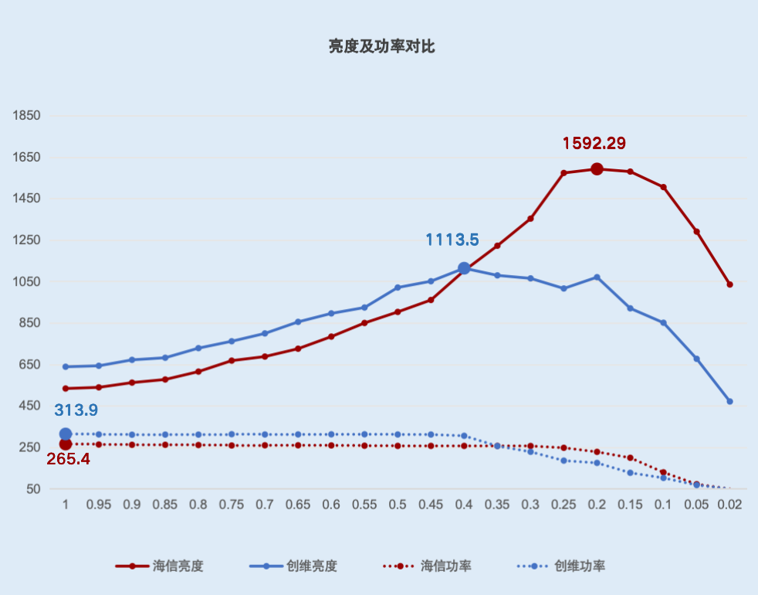  全白场亮度我司高于海信的情况下,海信在40%以上窗口亮度及功率均低于创维,但在40%以下小窗口的亮度海信明显高于创维.  具体原因: 后续需模组电源具体分析.
 | 0.95 | 538.91 | 263.2 | 642.9 | 311.8
 | 0.9 | 561.78 | 261.8 | 671.5 | 310.4
 | 0.85 | 576.85 | 261.9 | 681.7 | 311
 | 0.8 | 614.85 | 260.7 | 728 | 310.9
 | 0.75 | 667.78 | 258.5 | 761.2 | 312.9
 | 0.7 | 687.36 | 259.5 | 799 | 311.5
 | 0.65 | 725.29 | 259.5 | 854.7 | 311.8
 | 0.6 | 783.67 | 258.8 | 895.6 | 312.3
 | 0.55 | 849.44 | 257.4 | 924.01 | 312.5
 | 0.5 | 902.75 | 256.5 | 1020.5 | 311.5
 | 0.45 | 960.30 | 256.5 | 1050.8 | 311.3
 | 0.4 | 1101.64 | 256.5 | 1113.5 | 305.2
 | 0.35 | 1222.07 | 256.5 | 1079 | 255.7
 | 0.3 | 1352.80 | 256.1 | 1064.6 | 228
 | 0.25 | 1573.19 | 247.3 | 1015.8 | 185.5
 | 0.2 | 1592.29 | 227.7 | 1070.4 | 174.5
 | 0.15 | 1579.79 | 199.1 | 920.1 | 126.8
 | 0.1 | 1504.88 | 129 | 850.6 | 102
 | 0.05 | 1290.07 | 71.86 | 676.5 | 67.7
 | 0.02 | 1034.85 | 48.28 | 470.7 | 48.7

瞬态峰值亮度对比
我司瞬态峰值亮度变化策略为先boost开20s左右，之后如果画面APL保持不变，小窗口亮度会保持稳态。
海信追求持续峰值亮度,变化策略为快速boost开后持续保持,缓慢下降。
- 海信75E5N Pro(5%窗口)
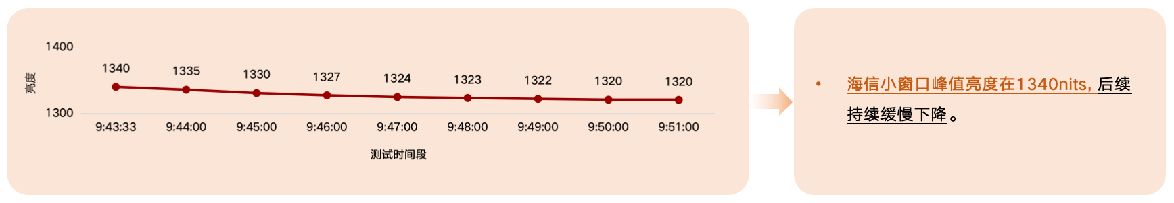
- 创维75A5F Pro(5%窗口)
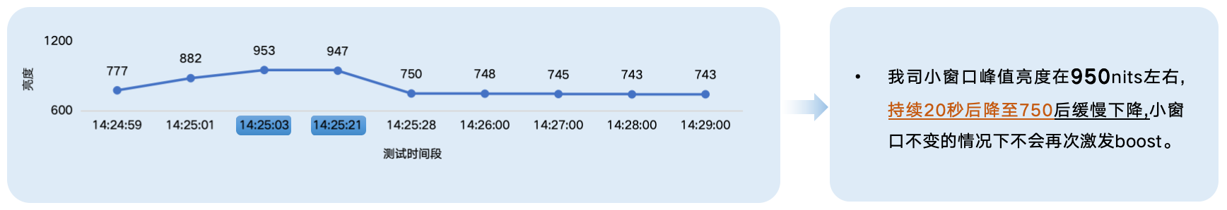

冷暖标准色温(SDR)
标准、鲜艳、电影三种模式下测量80%白场，创维75A5F Pro在标准和电影模式下较海信75E5N Pro标准和鲜艳模式下略偏暖; 而影院模式下海信75E5N Pro较我司更偏暖。
海信75E5N Pro | 模式 | x | y | Lv | T
 | 标准 | 0.2760 | 0.2808 | 245.76 | 11103
 | 鲜艳 | 0.2631 | 0.2625 | 312.09 | 16229
 | 柔和 | 0.3141 | 0.3244 | 185.10 | 6465
创维75A5F Pro | 模式 | x | y | Lv | T
 | 标准 | 0.2796 | 0.2878 | 408.78 | 10157
 | 鲜艳 | 0.2703 | 0.2709 | 404.72 | 13058
 | 电影 | 0.3118 | 0.3198 | 280.96 | 6632

色域覆盖率
在鲜艳模式测量R,G,B的色坐标，创维75A5F Pro无论是覆盖率还是面积比都要高于海信75E5N Pro, 但值得关注的是海信通过调试将可用范围拉到极致充分发挥屏体最大性能.
海信75E5N Pro 颜色 x y  R 0.66559 0.31393  G 0.26986 0.65111  B 0.15328 0.06232  - CIE1931  海信75E5N Pro vs sRGB vs NTSC vs BT2020 vs DCI-P3  覆盖率 100% 80% 64.3% 89.6%  面积比 121.5% 86.1% 64.3% 89.6%  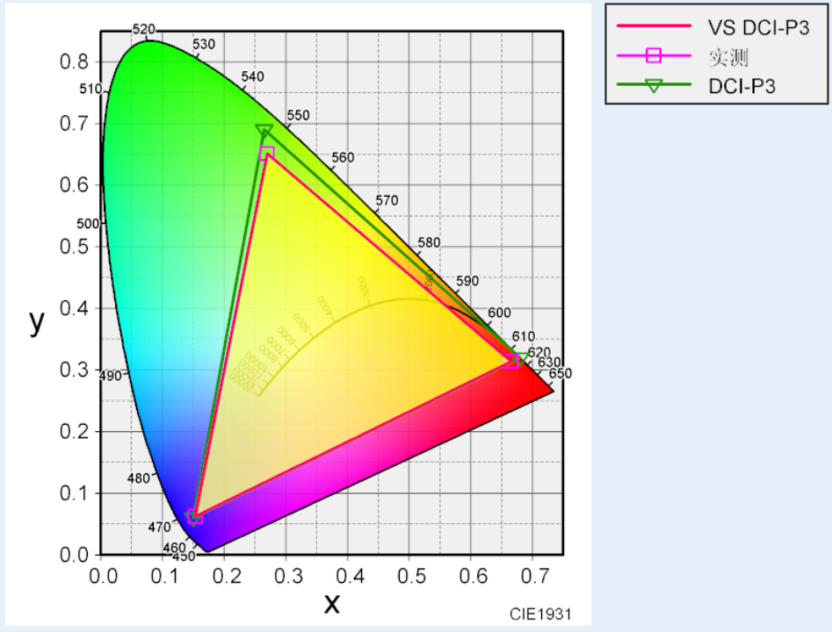  - CIE1976  海信75E5N Pro vs sRGB vs NTSC vs BT2020 vs DCI-P3  覆盖率 99.8% 85.7% 68.4% 93.9%  面积比 117.9% 102.8% 68.4% 93.9%  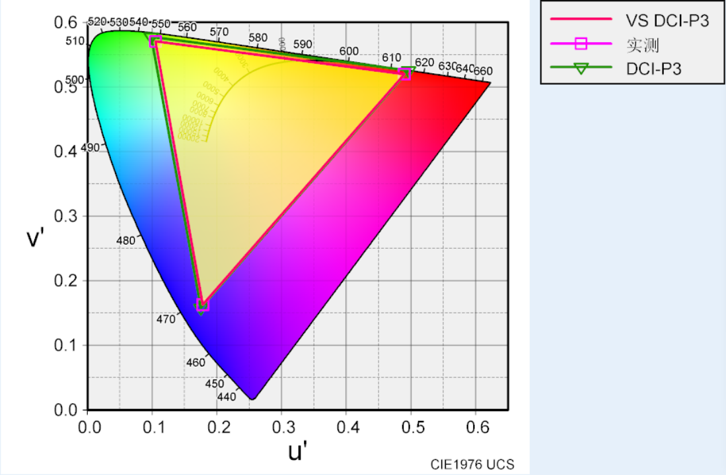 | 创维75A5F Pro 颜色 x y  R 0.68540 0.30441  G 0.22177 0.70513  B 0.15448 0.04912  - CIE1931  创维75A5F Pro vs sRGB vs NTSC vs BT2020 vs DCI-P3  覆盖率 99.9% 92.9% 77.9% 95.4%  面积比 147.8% 104.6% 78.1% 108.9%  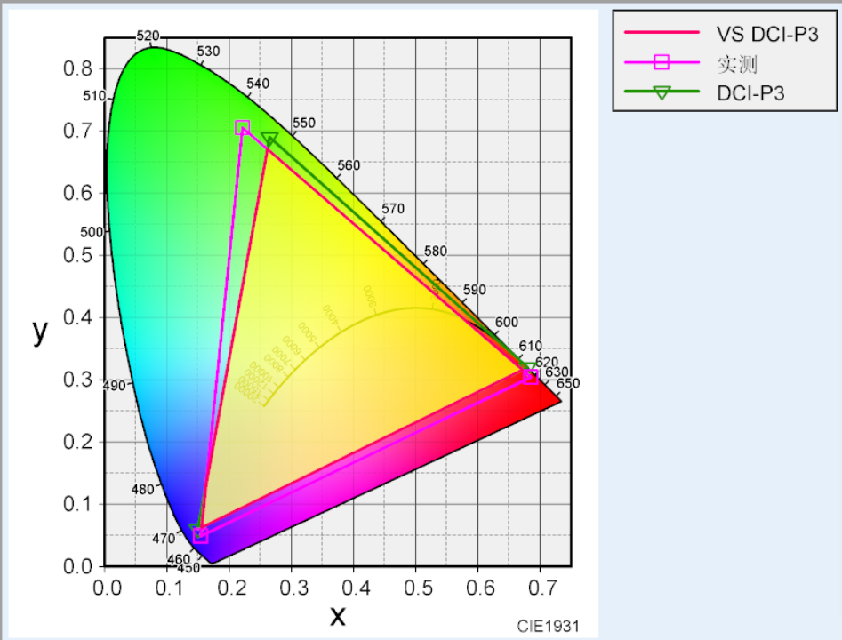  - CIE1976  创维75A5F Pro vs sRGB vs NTSC vs BT2020 vs DCI-P3  覆盖率 99.7% 92.6% 82.7% 97.6%  面积比 144.3% 125.8% 83.8% 114.9%  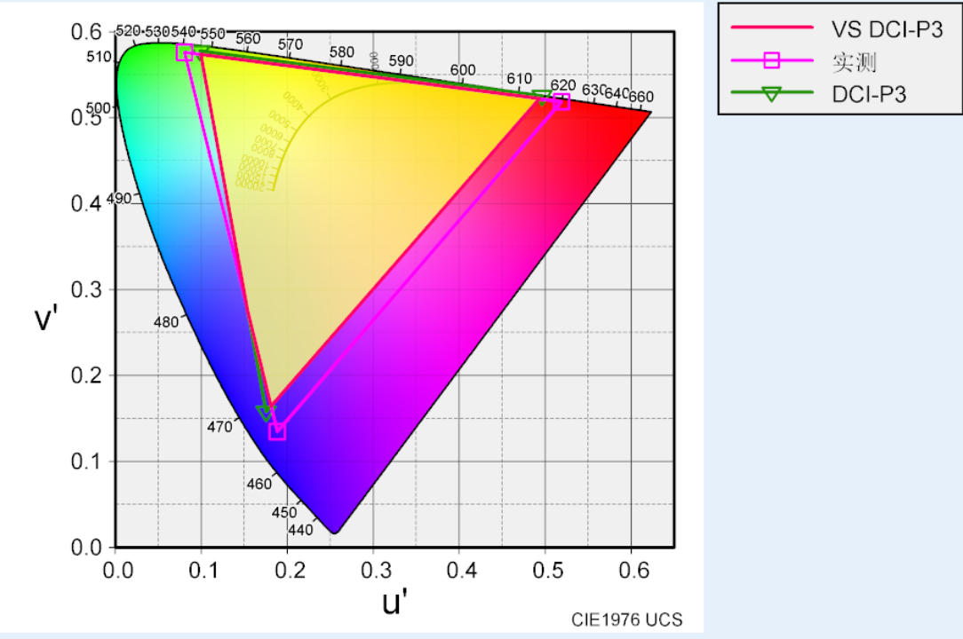

主观对比分析

主观对比分析总结
主观表现概述:通用模块创维75A5F Pro在清晰度,色彩(SDR),LD方面表现较佳, 降噪和对比度方面两款产品表现相当,海信75E5N Pro在MEMC,HDR模块表现更好。
模块 主观效果 后续措施  对比度 各有优劣势,我司需关注SDR暗场细节丢失较多问题 调试解决，计划3月底解决  清晰度 创维整体清晰度优于海信,但部分画面有闪烁的负面影响 抑制闪烁，放到top问题，争取4月解决  色彩 由于创维色域更广,SDR下色彩表现更优,整体饱和度更高,海信则略显寡淡,HDR下海信较我司更鲜艳,且我司部分画面存在偏色. 优化HDR下偏色问题，问题分析中，争取4月初解决  降噪 创维75A5F Pro decontour效果较好,蚊状噪声海信更好,MPEG-NR创维在4K下功能失效. 已上传jira，优先级不高，排期中  LD 海信光晕相对创维较为明显. /  MEMC 我司halo更大，海信破碎场景更严重 优化halo，已提高优先级，预计3月中解决  HDR 我司HDR下肤色表现偏绿,海信整体颜色表现偏浓 问题分析中，争取4月初解决 | 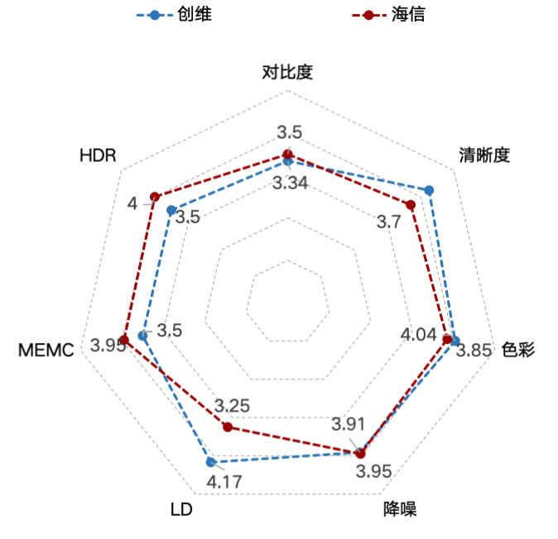

主观模块详解
亮度主要表现  1.灰阶表现: 创维32灰阶一致性更好，但最后2阶暗场无法分开，海信在最后两黑阶可明显分开.  2.SDR整体亮度: 创维全白场整体更透亮，但海信小窗口更透亮.  3.HDR整体亮度: 创维全白场整体更透亮，但海信小窗口更透亮. | 清晰度主要表现  1.锐利度表现: 创维整体锐利度更好。  2.勾边表现:两者相当  3.细节表现力:创维细节略多，但是白噪点也更多，海信低分辨率清晰度开的很弱  4.异常表现: 创维很多场景存在高频闪烁（树林、草地、墙壁等），海信也存在闪烁现象但较我司弱。 | 对比度主要表现  1.暗场细节: 创维SDR下暗场细节丢失较多，海信暗场细节保留较多，但是有点泛白发蒙。  2.亮场细节: 创维保留更多亮场细节。  3.景深层次通透度: 相当  4.动态画面副作用: 海信从暗到亮部分场景会有轻微闪动。 | 降噪主要表现  1.椒盐噪声: 创维噪点更大，但创维在人脸表现上噪点更小优于海信。  2.去等高线能力: 创维的decontour能力更强，海信部分场景水波纹明显。  3.蚊状噪声: 海信更好  4.MPEG-NR: 海信略好，创维在4K下功能失效。  5.降噪副作用: 海信快速移动物体拖尾严重。
色彩主要表现  1.红色: 创维更艳丽，但轻微过曝。  2.绿色: 创维偏黄绿，海信偏淡。  3.蓝色: 创维更艳丽  4.青色: 创维更艳丽，海信部分场景发白（湖面、海面）  5.紫色: 海信紫色偏蓝，创维更艳丽  6.黄色: 创维饱和度更高且偏暖。  7.肤色: 创维肤色整体趋于索尼，饱和度略微偏高，海信整体肤色偏白没血色 | MEMC主要表现  1.De-halo: 创维halo更大  2.运动流畅度: 相当  3.小物体保护: 相当  4.字幕保护: 海信运动字幕破碎更多  5.破碎: 海信破碎更严重  6.letter-box: 相当，均无明显异常  7.场景切换: 相当 | HDR主要表现  1.暗场细节表现: 创维暗部细节略多，但也存在画面发白发蒙的副作用  2.亮场细节表现: 相当  3.主观对比度: 海信在小窗口场景下更透亮  4.肤色还原度: 海信透亮感更强，但高光轻微过曝，创维肤色偏黄，海信暗肤色过浓偏红  5.高饱和色彩鲜艳度: 海信更鲜艳，饱和度更高 | LD&Boost主要表现  1.光晕: 海信主观上光晕更大  2.数据补偿: 两者无过饱和情况  3.异常表现: 场景切换两者都无异常

重点模块详解 : AI PQ
1. AI PQ是行业的重点趋势，海信已开发此功能，可根据识别内容(当前可识别四种用户常用场景)匹配最优音画质效果,我司已预研类似AI视听功能,预计3月份上。
2. 海信除此AI画质图像模式外,去年年底在AI设置中新增AI音画大师选项, 打开音画大师后会自动进入AI画质/音质模式，但在AI画质/音质模式下开关此选项功能无效，退出AI画质/音质模式之后再重新开关此选项才会重新生效，此功能略显冗余。
3. 功能上,创维在75A5F Pro上有AI SR功能,海信没有，因此在清晰度方面表现较差无优势。
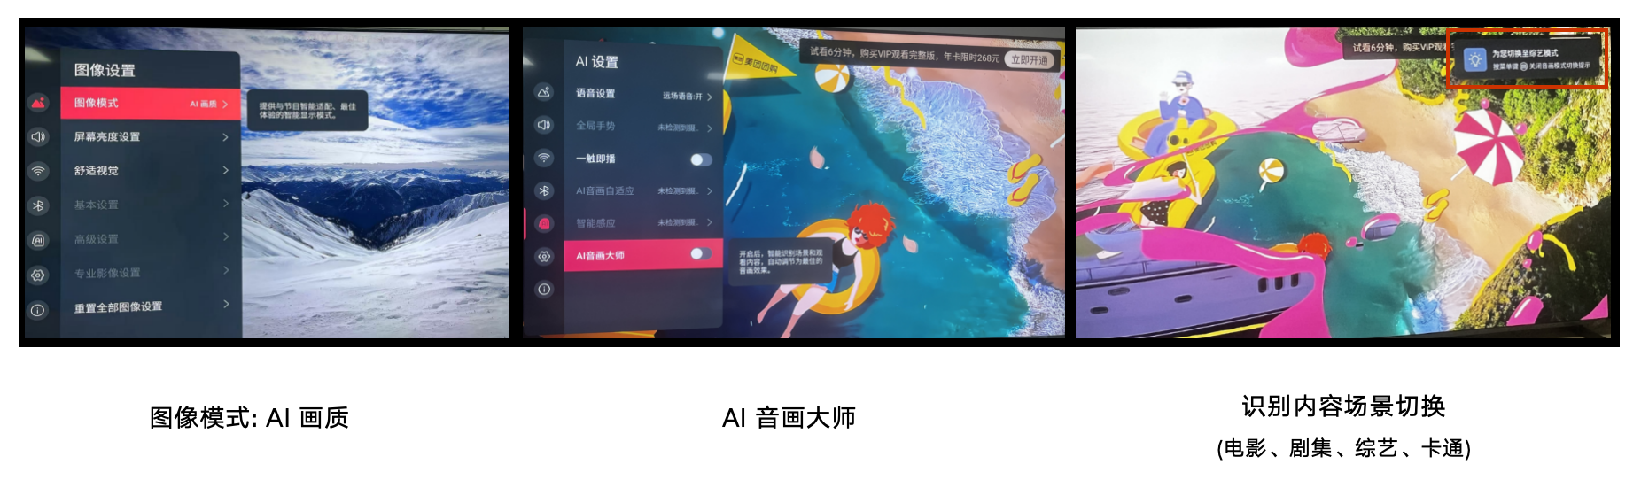

重点模块详解: 海信HDR优势明显
色彩表现力：海信整体色域客观数据比创维差,但HDR色彩表现力上明显优于我司(后附详细分析).
暗部细节表现：创维暗部过亮导致画面发白发蒙,海信暗部细节略有丢失但整体质感更强.(调试优化)
暗场高亮肤色表现：海信肤色更为透亮自然,但因为抬亮高光导致光晕略大,创维整体肤色偏黄绿.(调试优化)
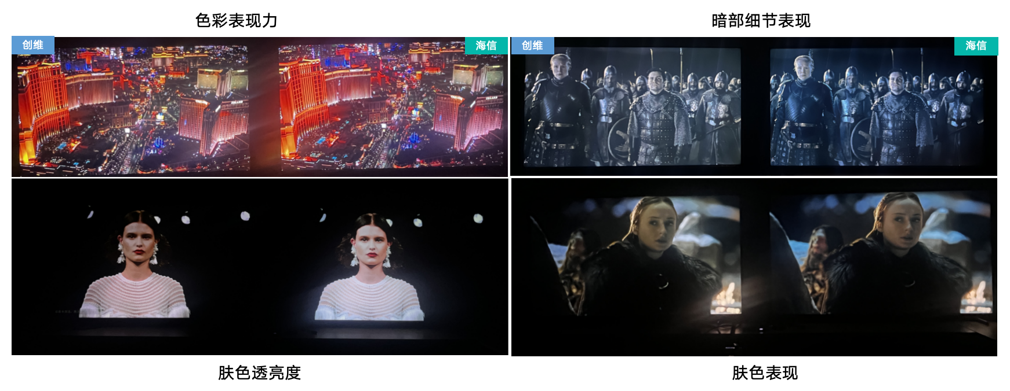

重点模块详解: 色彩表现具体分析(HDR)
问题：播放HDR片源，我司在部分场景上与海信对比出现偏色偏淡问题，没有体现出我司机器的高色域优势。
分析：通过测量我司机器在HDR下不同亮度层的色准数据，我司在个别层上偏离标准点较远，它们对应的是高亮层的色准。
此问题为方案目前对NCL片源的算法上有缺陷，色度子采样可能导致亮度与色彩信息的相互干扰，导致高光或暗部场景中易产生失真。
优化方向：目前通过拉动EOTF曲线与更改ICM可以短期内优化此问题，已反馈方案公司优化算法解决。
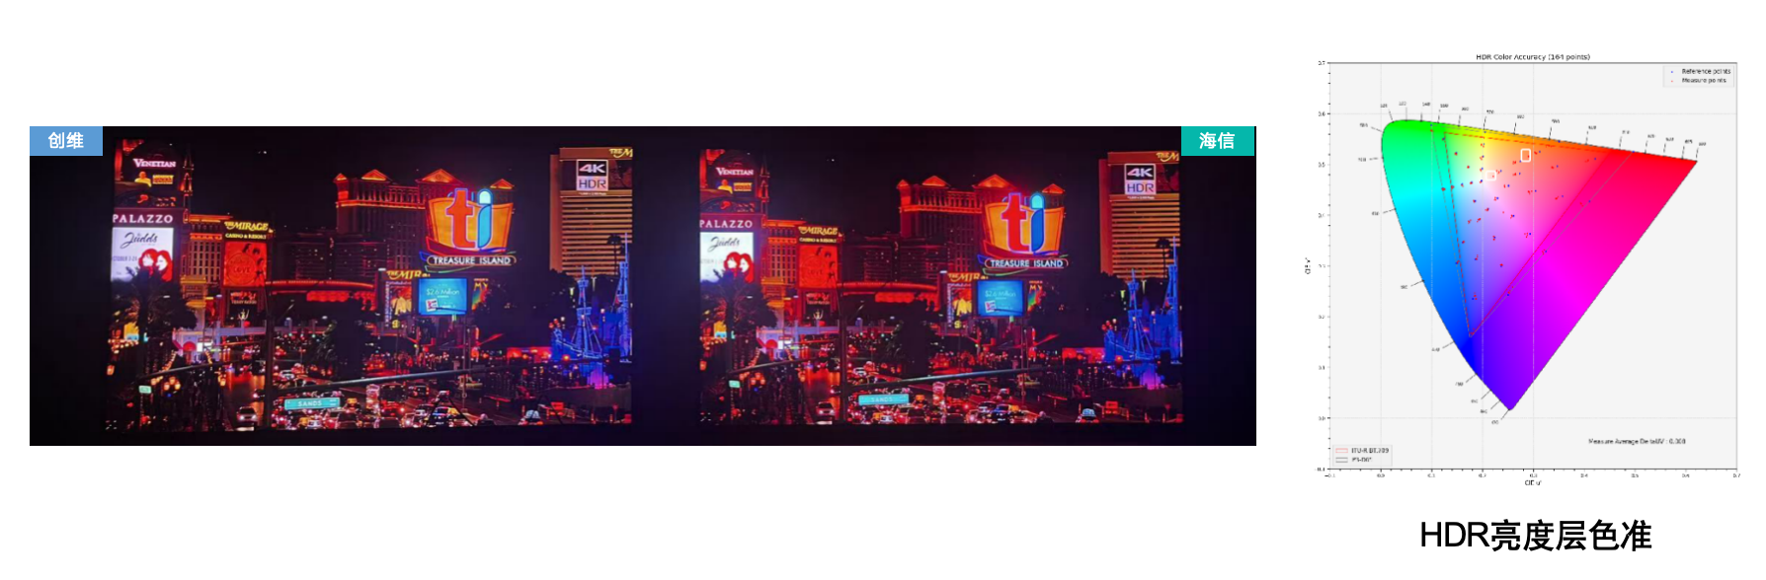

重点模块详解: MEMC
1. 创维在运动破碎保护上优于海信，海信在字幕和移动物体上均会出现局部破碎，创维只在个别片源存在破碎情况。
2. 创维为了抑制运动破碎导致了halo过大与画面抖动卡顿的副作用，尤其在halo上较影响整体观感。
优化方向:
创维需在破碎抑制与halo过大之间寻求视觉效果上的平衡。
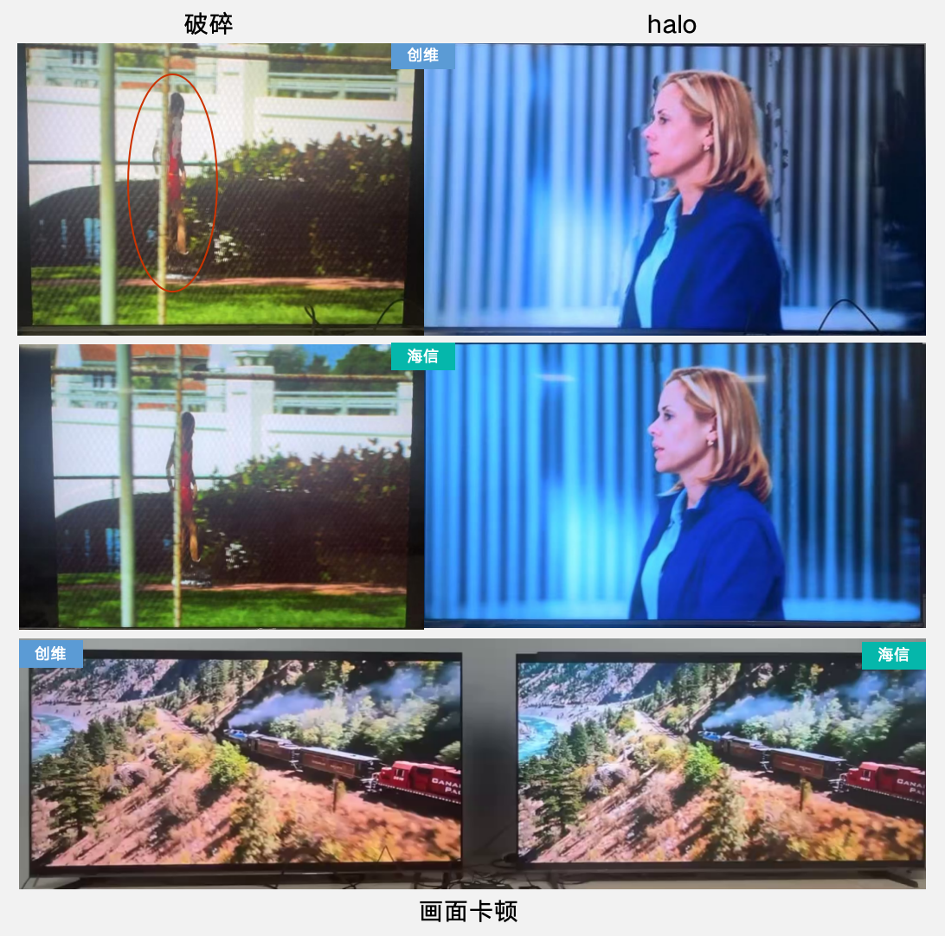

重点模块详解: 游戏模式
游戏模式专属菜单已逐渐成为必备的模块，我司在前年已导入独立的游戏菜单，但没有后续跟进与开发更多的游戏功能。
- 准星：我司只有一个独立的十字准星功能，而海信已在此基础上导入了动态准星与准星色彩自适应功能。
- 类型分类：我司只有一个单独的游戏模式，海信会根据不同的游戏类型(标准 第一人称射击 角色扮演 即时战略 体育 自动)与不同的主机类型(PS、Switch和Xbox)来设计不同的模式，乃至不同的UI风格。
- 帧率：我司只有一个单独的高刷模式，而海信同时提供了游戏延时优化、VRR与帧率浮窗等功能。
优化方向: 增加更多游戏模式和更多freesync认证,同时增加十字准星特色功能。
